Действия указаны для выполнения на стенде с использованием VMware Workstation
Итоговая схема стенда
Имя ВМ | IP-адрес | Gateway | DNS | Hostname
Standalone | 172.27.5.110/24 | 172.27.5.254 | 8.8.8.8 | standalone.red
Red NFS | 172.27.5.120/24 | 172.27.5.254 | 8.8.8.8 | nfs.red
Host1 | 172.27.5.121/24 | 172.27.5.254 | 8.8.8.8 | host1.red
Host2 | 172.27.5.122/24 | 172.27.5.254 | 8.8.8.8 | Host2.red
Engine | 172.27.5.123/24 | 172.27.5.254 | 8.8.8.8 | Engine.red
Учетные записи
Имя ВМ | Логин | Пароль
Standalone | root | 12345678
Standalone-web | admin | 12345678
Red NFS | admin | 12345678
Host1 | root | 12345678
Host2 | root | 12345678
Engine | admin | 12345678

Лабораторная работа 1.
- Создаем ВМ Standalone со следующими характеристиками:
  - 16 ГБ ОЗУ
  - 2 цп, 8 ядер, включены все пункты в Virtualization engine
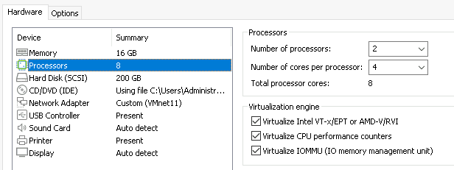
  - 200 ГБ диск Paravirtualized SCSI
  - Сетевой адаптер переключите в Custom VMnet11 (NAT). Сеть 172.27.5.0/24
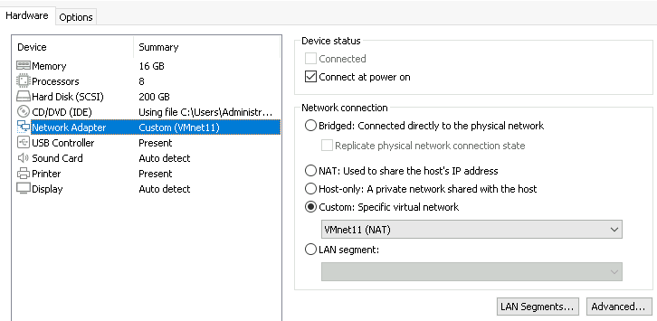
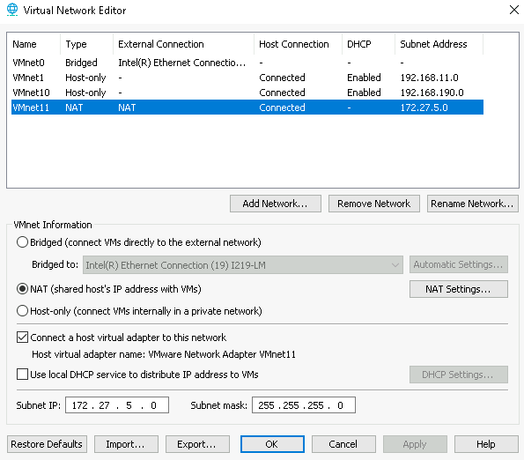
- Устанавливаем РЕД Виртуализация Standalone из образа. Пароль на root задайте 12345678. Далее для всех УЗ используйте этот пароль.
- Обновляем систему командой
dnf update
- Меняем IP адрес на статический 172.27.5.110 при помощи nmtui. Там же меняем имя на standalone.red. IP адрес и имя могут отличаться, уточните у преподавателя. Если настройка выполняется не на выделенном стенде, то могут быть произвольными.
- Добавляем имя хоста в /etc/hosts командой:
echo “172.27.5.110 standalone.red”>> /etc/hosts
- Создаем папку локального хранилища командой
mkdir -p /srv/data; chown 36:36 /srv/data; chmod 0755 /srv/data
- Запускаем команду конфигурирования среды виртуализации:
engine-setup --accept-defaults --offline
- На запрос пароля дважды вводим 12345678
- Настраиваем возможность загрузки виртуальных дисков и iso-образов в систему РЕД Виртуализации
engine-config -s ImageTransferProxyEnabled=false
systemctl restart ovirt-engine
- ВНИМАНИЕ! Прочтите данный пункт до конца!
Теперь система управления средой виртуализации доступна для запуска в веб-интерфейсе. Для получения доступа к веб-порталу необходимо будет перейти по ссылке. В рамках прохождения курса у нас есть готовая предустановленная и преднастроенная машина Red NFS. При реальной эксплуатации без настройки DNS сервера никто не будет знать имя вашего Standalone. Поэтому если вы его не настроили и будете подключаться с linux системы, то добавьте следующую строчку в /etc/hosts (если с windows системы, то в C:\Windows\System32\drivers\etc):
172.27.5.110 standalone.red
Обратите внимание, что в файле /etc/hosts машины Red NFS уже все есть.
Авторизуйтесь на веб-портале standalone.red (Адрес портала можно узнать разлогинившись из под root на ВМ Standalone).
Логин: admin Пароль: 12345678
- Откройте «Виртуализация» - «Дата-центр», нажмите «Редактировать» и в поле «Тип хранилища» выберите «Локальный». Добавить комментарий – зачем мы это делаем?
- Откройте «Сеть» - «Профили vNIC». Выберите профиль «ovirtmgmt» и нажмите «Изменить». В пункте «Фильтр сети» выберите «Нет сетевого фильтра». Если данный шаг не проделать, то из-за фильтра вы не сможете подключиться к веб-интерфейсу, а сама ВМ не будет иметь доступа к сети.
- Создаем вычислительный хост. Перейдите в «Виртуализация» - «Узлы». Нажмите «Новый». В открывшемся окне в полях «Name» и «Hostname» впишите имя машины. В нашем случае – «standalone.red». В поле «Password» - пароль от root. В нашем случае – 12345678. Таким образом происходит настройка engine?
- После инициализации хоста сервер автоматически перезагрузится. После перезагрузки подождите некоторое время и подключитесь обратно к веб-интерфейсу.
- Добавляем локальный домен хранения. «Хранилище» - «Домен» и нажмите «Новый». В поле «Имя» укажите «localnfs», «Тип хранилища» - «Локально на хосте», «Хост» - «standalone.red», «Путь» - «/srv/data».
- Добавьте нового пользователя командой:
ovirt-aaa-jbdc-tool user add test1
- Меняем пароль пользователю и устанавливаем время действия пароля:
ovirt-aaa-jbdc-tool user password-reset test1 --password-valid-to=”2026-08-01 12:00:00-0800”
- Добавляем пользователя test1 в веб-интерфейсе. Откройте «Администрирование» - «Пользователи» - «Добавить» - «Вперёд» - «test1»
- Добавляем пользователю роль UserRole. Откройте «Администрирование» - «Пользователи» - «test1» и перейдите на вкладку «Разрешения». Выберите «Добавить системные требования» - «Роль для связи» - «UserRole» - «ОК».
- Аналогичным образом создайте пользователя test2.
- Выполните вход в «Портал виртуальных машин» пользователями test1 и test2.

Установите virt-viewer если вы подключаетесь к созданной ВМ с хостовой ОС Windows
https://releases.pagure.org/virt-viewer/virt-viewer-x64-11.0-1.0.msi
Либо, если вы подключаетесь к созданной ВМ с хостовой RED OS системы используйте команду sudo dnf install virt-viewer

Vmware
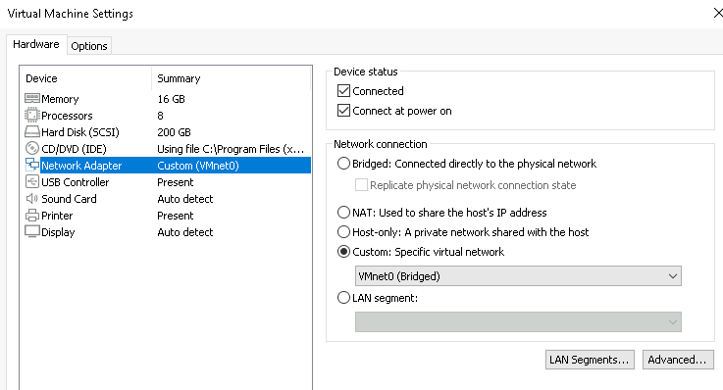
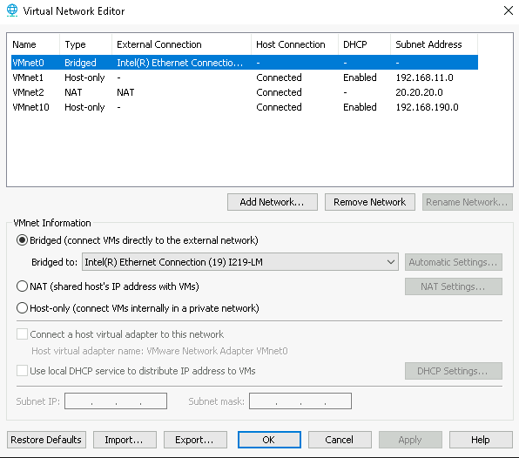

Echo “net.ipv4.ip_forward=1” >>/etc/sysctl.conf
Sysctl -p /etc/sysctl.conf
Dnf install iptables-services
Iptables -t nat -A POSTROUTING -o enp0s3 -j MASQUERADE
Iptables-save > /etc/sysconfig/iptables
Systemctl enable –now iptables.service

Лабораторная работа 2.
- Перейдите в «Хранилище» - «Диски», нажмите на «Загрузить» - «Запуск». Нажмите на «Проверка соединения». Если проверка завершилась корректна – переходите к следующему пункту

Если проверка завершилась с ошибкой – то проверьте три вещи:
- В
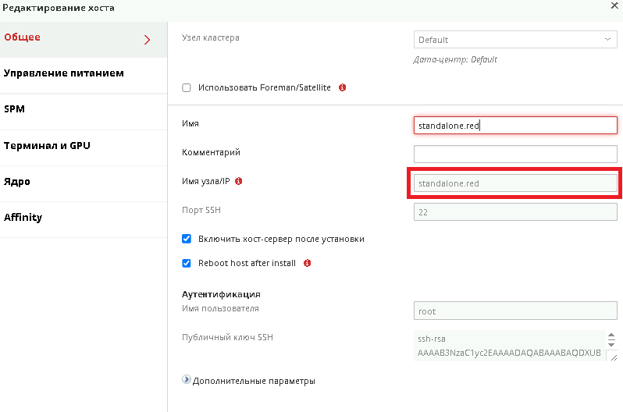
- Сертификат установлен корректно. Об этом говорит перечеркнутое https на вкладке в браузере
Для загрузки сертификата нажмите на лого.

После чего выберите «Корневой сертифкат».
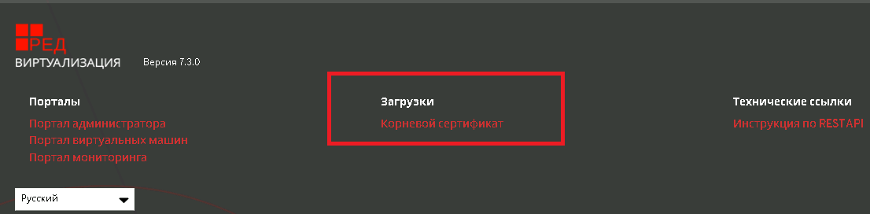
Импортируйте сертификат в браузер, в котором вы работаете с РЕД Виртуализацией.
- В случае использования РЕД Виртуализации в режиме Standalone, проверьте, что команда
engine-config -s ImageTransferProxyEnabled=false
была выполнена. Если нет – выполните её, после чего перезапустите службу
systemctl restart ovirt-engine

- Перейдите в «Хранилище» - «Диски», нажмите на «Загрузить» - «Запуск». Далее на жмите на «Выберите файл», выберите iso образ с РЕД ОС и нажмите «ОК».
- Аналогичным образом добавьте iso образ с Windows 10, а затем и oVirt-tools.
- Перейдите в «Виртуализация» - «Виртуальные машины» и выберите «Новый». Заполните поля по картинке ниже:
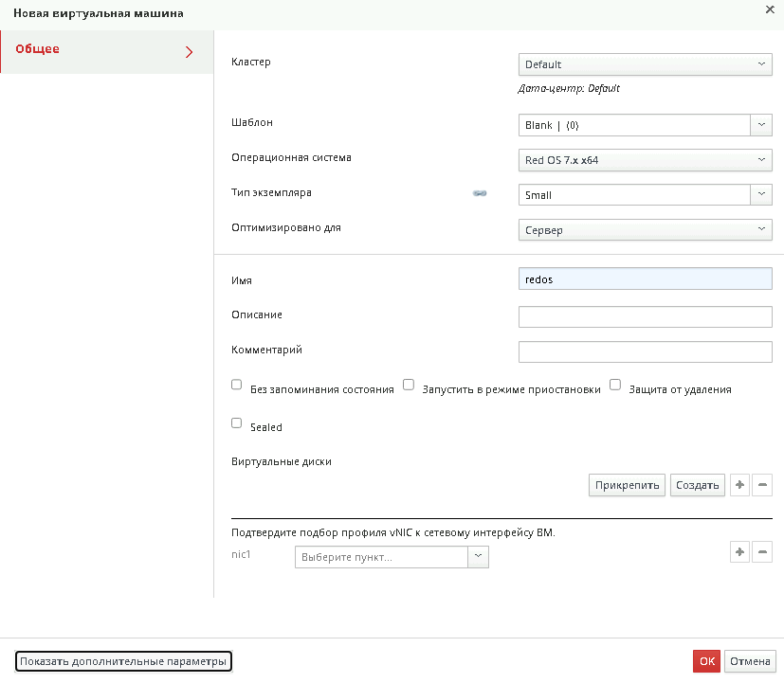
- В пункте «Виртуальные диски» нажмите «Создать». Заполните в соответствии с картинкой ниже. Завершите создание виртуальной машины нажатием на клавишу «ОК».
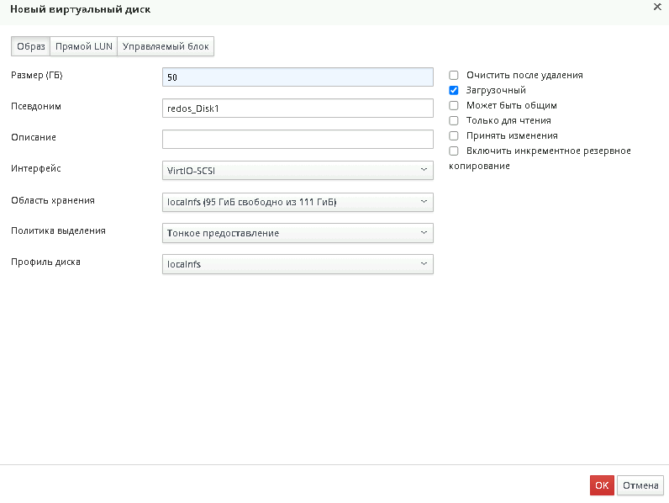
- Выберите созданную ВМ и выполните разовый запуск, как показано на картинке ниже
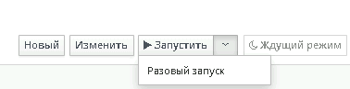
- В параметрах загрузки прикрепите iso образ РЕД ОС, как показано на рисунке ниже, после чего нажмите «ОК».
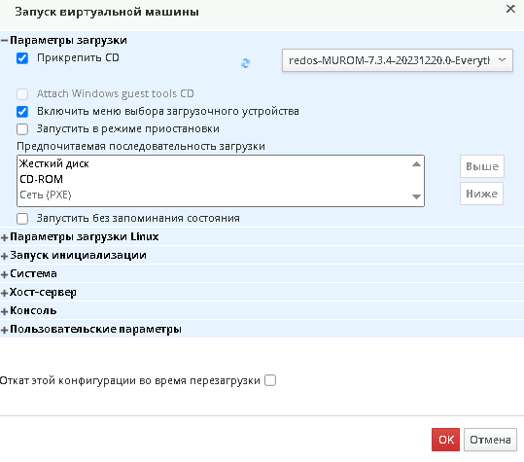
- Установите virt-viewer если вы подключаетесь к созданной ВМ с хостовой ОС Windows
https://releases.pagure.org/virt-viewer/virt-viewer-x64-11.0-1.0.msi
Либо, если вы подключаетесь к созданной ВМ с хостовой RED OS системы используйте команду sudo dnf install virt-viewer
- Нажмите на кнопку «Консоль», в верхнем меню, чтобы получить доступ к ВМ redos.
- Выполните установку РЕД ОС.
- Создайте новую виртуальную машину с параметрами, как на картинке ниже.
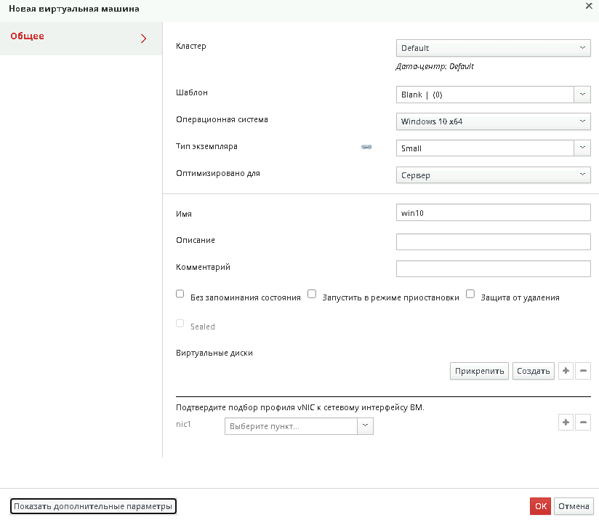
- Перейдите в пункт «Виртуальные диски» и заполните его в соответствии с картинкой ниже
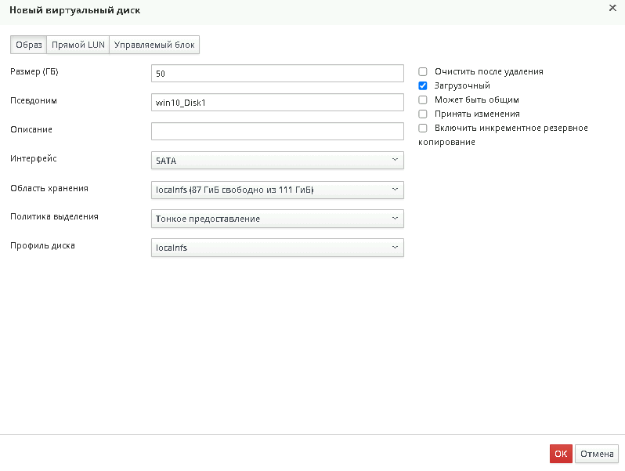
- Выберите разовую загрузку. В параметрах загрузки прикрепите iso образ Windows 10, как показано на рисунке ниже, после чего нажмите «ОК».

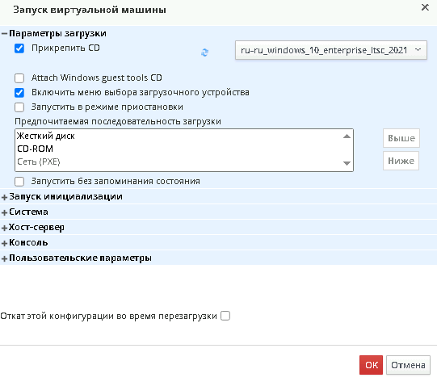
- После установки выключите ВМ win10 и выполните разовый запуск с подсоединенным образом oVirt-tools.
- Запустите установку ovirt-guest-tools-setup.
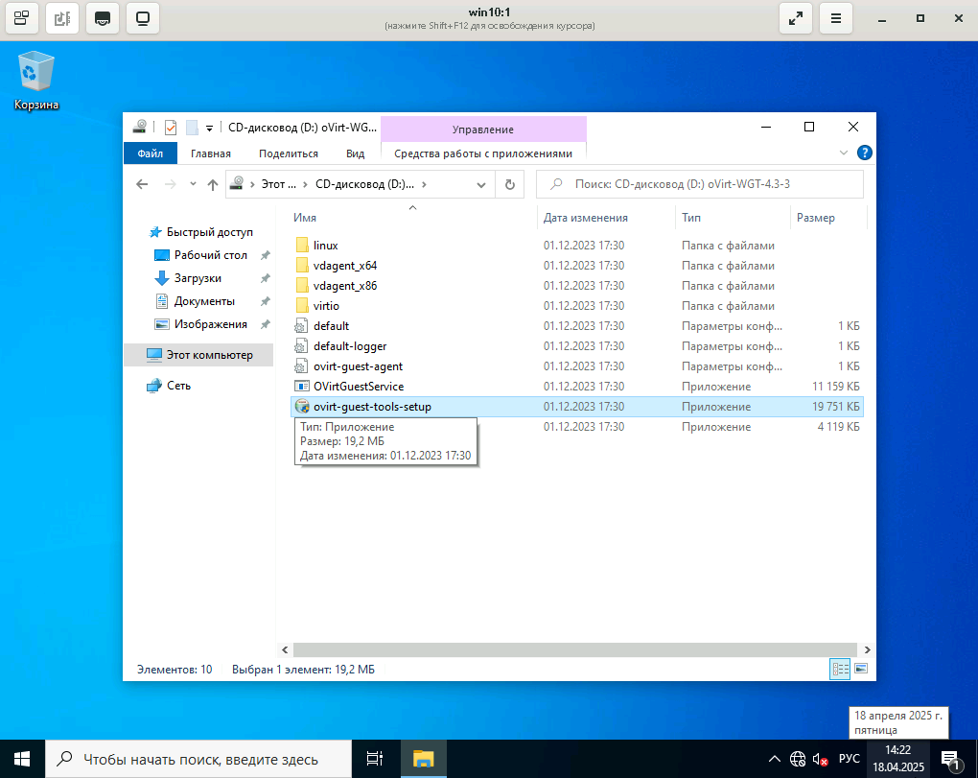
- После установки выключите ВМ и переключите в настройках диск с SATA на VirtIO-SCSI
- Перейдите в «Сеть» - «Сети», выберите «Новая», в поле «Имя» впишите: LAN1, включите опцию «Включить тегирование VLAN», и укажите в этом поле: 1001
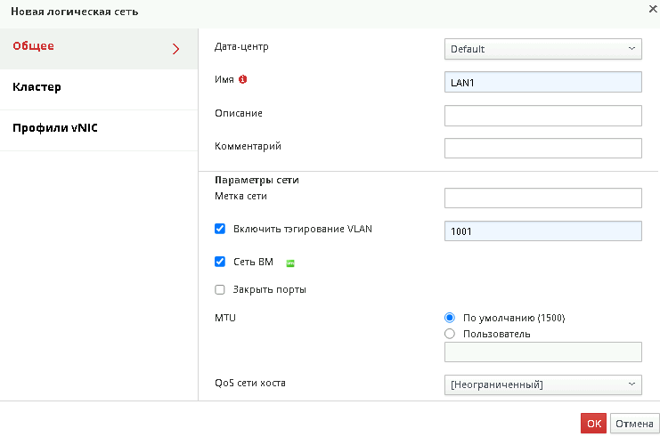
- Перейдите в «Виртуализация» - «Узлы» - нажмите на «standalone.red» - вкладка «Сетевые интерфейсы» - «Установка сетей узла» - перетащите LAN1 к ovirtmgmt и нажмите «ОК»
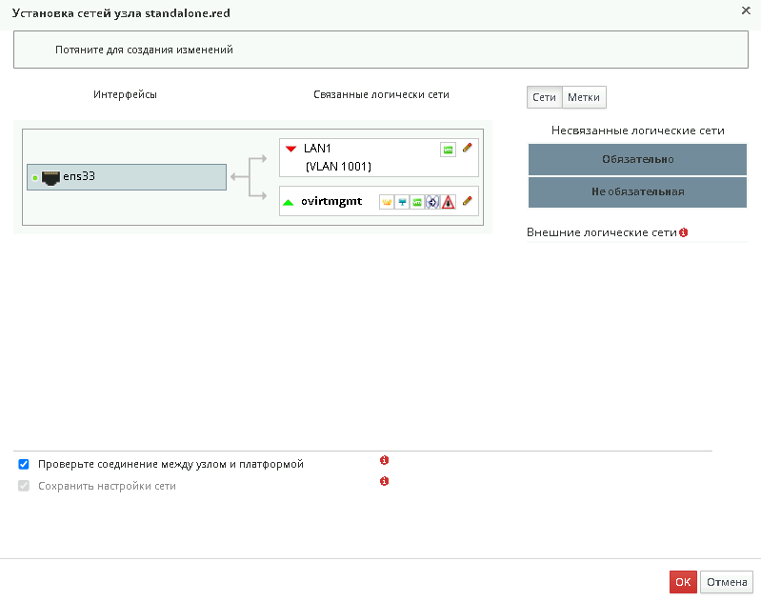
- Перейдите в «Виртуализация» - «Виртуальные машины» - «win10» - «Сетевые интерфейсы» - «Новый» и выберите в профиле «LAN1» - «ОК»
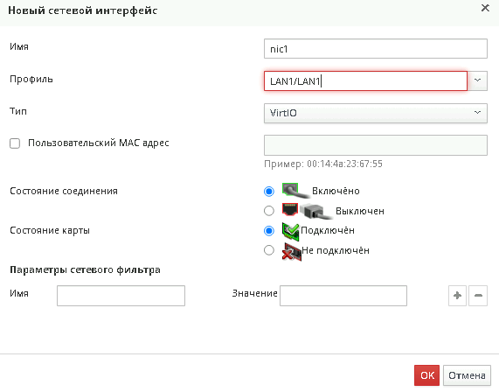
- Аналогично настройте профиль для ВМ «redos»
- Включите обе машины и настройте между ними локальную сеть. ВМ win10 назначьте адрес 10.10.10.10/24 шлюз 10.10.10.20. ВМ redos назначьте адрес 10.10.10.20/24 шлюз 10.10.10.10.
- Проверьте связь между машинами. Для этого выполните пинг с ВМ win10 до ВМ redos.

Лабораторная работа 3.
- Для создания политики планирования перейдите в «Администрирование» - «Настройка» - «Политика планирования» - «Новая». Введите произвольное имя и описание политики планирования в соответствующие поля.
- Настройте модули фильтров:
В разделе «Модули фильтров» перетащите модули «CPU» и «Memory» из раздела Выключенные фильтры в раздел Включённые фильтры. Включение фильтра позволит отфильтровать хосты, которые не соответствуют заданным условиям, как показано ниже:
- CPU: хосты с меньшим количеством процессоров, чем число, назначенное виртуальной машине.
- Memory: хосты, на которых недостаточно памяти для запуска виртуальной машины.
Установите модулю «CPU» приоритет – «Первый». Чтобы установить приоритет, щелкните правой кнопкой мыши на любой модуль фильтра, наведите курсор на Расположение и выберите Первый.
Подробную информацию про каждый из фильтров можно найти в документации.
- Настройте модули оценки:
В разделе «Вес модулей» перетащите модули «OptimalForCPUPowerSaving» и «OptimalForMemoryPowerSaving» из раздела «Выключенные веса» в раздел «Включенные веса и факторы». Назначьте модулю «OptimalForCPUPowerSaving» вес 2. Используйте кнопки «+» и «-» слева от выбранных модулей, чтобы увеличить или уменьшить вес (важность) этих модулей.
- Настройте политику балансировки нагрузки:
В раскрывающемся меню, в разделе Балансировщик нагрузки выберите политику балансировки нагрузки «OptimalForPowerSaving».
Политика планирования Power_Saving распределяет нагрузку на память и ЦП по подмножеству доступных хостов, чтобы снизить энергопотребление на недостаточно загруженных хостах. Хосты с загрузкой ЦП ниже минимального значения использования в течение времени, превышающего определенный интервал, перенесут все виртуальные машины на другие хосты, чтобы их можно было отключить. Дополнительные виртуальные машины, подключенные к узлу, не запустятся, если этот узел достиг максимального заданного значения загрузки.
Подробную информацию про каждый из балансировщиков нагрузки можно найти в документации.
- В раскрывающемся меню раздела Свойства выберите свойство балансировки «LowUtilization» и используйте текстовое поле справа от этого свойства для указания значения - 15.
LowUtilization - выражается в процентах. Если хост работает с использованием ЦП ниже минимального значения загрузки в течение определенного интервала времени, HostedEngine переносит виртуальные машины на другие хосты в кластере. Engine выключит исходный хост-компьютер и снова перезапустит его, когда потребуется балансировка нагрузки или в кластере будет недостаточно свободных хостов. Значение по умолчанию — 20.
Используйте кнопки «+» и «-» для добавления или удаления дополнительных свойств.
- Нажмите OK.
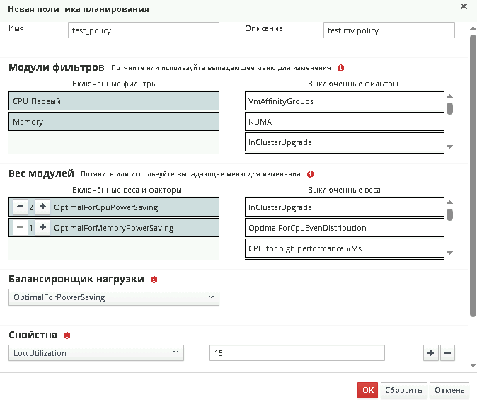
- Для создания типа экземпляра перейдите в «Администрирование» - «Настройка» - «Типы экземпляров» - «Новый». Введите «for_test» в поле имя и «for testing new VM» в поле описание типа экземпляра.
- Нажмите кнопку Показать дополнительные параметры и настройте необходимые параметры. Параметры, отображаемые в окне Новый тип экземпляра, идентичны параметрам в Новая Виртуальная Машина, только с соответствующими полями.
На вкладке «Система» укажите следующие значения
Размер памяти – 2048 MB
Максимальная память – 8192 MB
Гарантированная физическая память – 2048 MB
Всего виртуальных CPU – 2
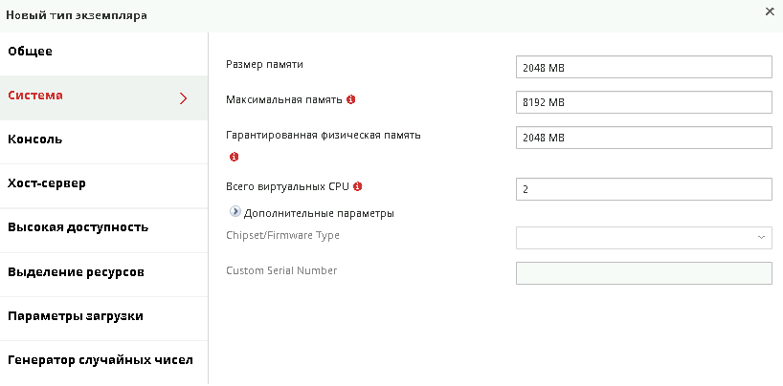
- Нажмите ОК.
- Для создания роли перейдите в «Администрирование» - «Настройка» - «Роли» - «Новая». Введите «for_new_users» в поле имя и «for new users» в поле описание роли.
Выберите тип учетной записи – «Пользователь»
Выберите группу опций «Шаблон». Разверните группу опций «Виртуальная машина» и выберите подгруппу «Основные операции»
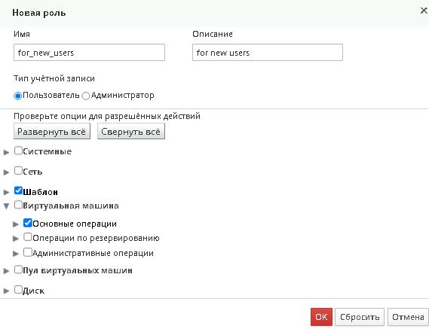
- Нажмите ОК.
- Подготовьте хранилище NFS. Для этого на машине «Red NFS» выполните следующие действия:
Создайте каталог, который будет использоваться в качестве хранилища и назначьте ему необходимые права, владельца и группу.
mkdir /dir1
groupadd kvm -g 36
useradd vdsm -u 36 -g 36
chown -R 36:36 /dir1
chmod 0755 /dir1

Установите необходимые пакеты для настройки NFS
dnf install nfs-utils nfs4-acl-tools

Добавьте в конец в файла /etc/expots информацию о распространяемом каталоге (не забудьте проверить соответствие вашей подсети):
/dir1 192.168.10.0/255.255.255.0(rw,insecure,nohide,all_squash,anonuid=36,anongid=36,no_subtree_check)
Запустите службу и опубликуйте каталог
systemctl enable nfs-server.service –now
exportfs -a
- На портале администрирования нажмите «Хранилище» - «Домены» - «Новый домен». Укажите имя домена «test_nfs» и путь экспорта – «<ip-адрес_вашего_Red NFS>:/dir1»
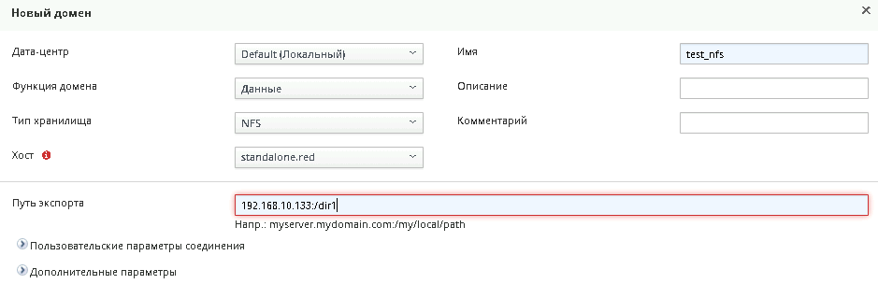
- Нажмите ОК
- Для создания шаблона на основе уже готовой машины перейдите в «Виртуализация» - «Виртуальные машины».
- Выключите ВМ redos, после чего нажмите на три точки и выберите «Создать шаблон»
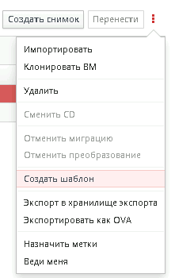
- В поле имя введите my_shablon и нажмите ОК.
- Дождитесь создания шаблона
- Создайте ВМ на основе шаблона. Для этого перейдите в «Виртуализация» - «Виртуальные машины» и нажмите «Новый».
- В поле «Шаблон» - выберите созданный шаблон. В поле «Имя» укажите iz_shablona.
- Перейдите на вкладку «Выделение ресурсов» (Если вкладка отсутствует, нажмите на «Показать дополнительные параметры»). В пункте «Выделения хранилища» выберите «Тонкий» и нажмите ОК.

Лабораторная работа 4.
- Создаем ВМ Host1 со следующими характеристиками:
  - 16 ГБ ОЗУ
  - 2 цп, 8 ядер, включены все пункты в Virtualization engine
  - 200 ГБ диск Paravirtualized SCSI
  - Сетевой адаптер переключите в Custom VMnet11 (NAT). Сеть 172.27.5.0/24
- Устанавливаем РЕД Виртуализация Hosted Engine из образа. Пароль на root задайте 12345678.
- Меняем IP адрес на статический 172.27.5.121 при помощи nmtui. Там же меняем имя на host1.red. IP адрес и имя могут отличаться, уточните у преподавателя. Если настройка выполняется не на выделенном стенде, то могут быть произвольными.
- Добавляем имя хоста в /etc/hosts командой:
echo “172.27.5.121 host1.red”>> /etc/hosts
echo “172.27.5.122 host2.red”>> /etc/hosts
echo “172.27.5.123 engine.red”>> /etc/hosts
- В браузере переходим по адресу 172.27.5.121:9090. Логин root пароль 12345678.
- Переходим на вкладку «Virtualization» - «Hosted engine» и нажимаем на кнопку «Start» под надписью Hosted engine.
- Заполните данные, как показано на рисунке ниже (в качестве Gateway в данном случае выступает Red NFS. Сверьте IP-адресацию в процессе настройки).

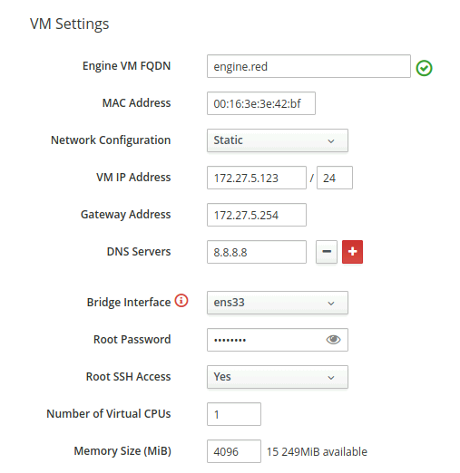
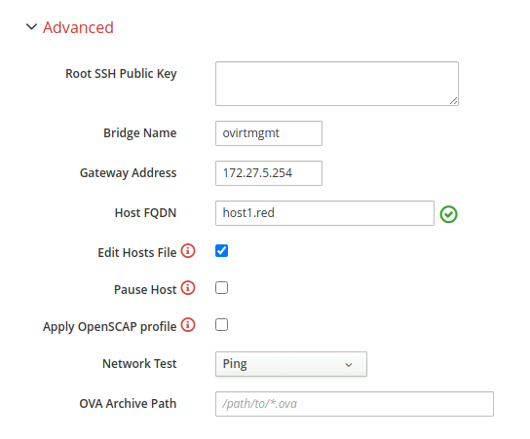
Перейдите в пункт 2 и заполните данные, как показано на рисунке ниже.
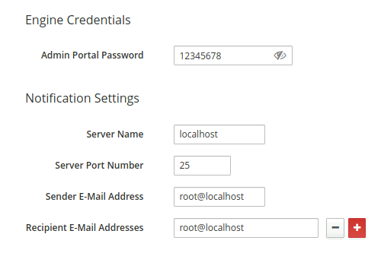
Перейдите в пункт 3 и начните установку Engine.дописать про cleanup
После успешной установки перейдите в пункт 4 и заполните данные, как показано на рисунке ниже.
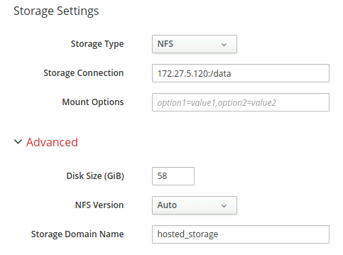

Перейдите к шагу 5 и начните установку
- После установки в браузере открываем страницу engine.red.
- Создаем и настраиваем Host2 аналогично пунктам 1-4. Имя задать host2.red, ip-адрес 172.27.5.122.
- Перейдите в «Виртуализация» - «Узлы» и нажмите «Новый».
- На вкладке «Общее» укажите следующие значения (в соответствии с вашей ip-адресацией):
Имя: host2.red
Имя узла/IP: 172.27.5.122
Пароль: 12345678
- Перейдите на вкладку «Размещенный движок» и выберите из выпадающего меню «Развернуть». Данное действие необходимо выполнять только на хостах, на которых должна быть возможность развернуть engine.
- Создание хоста происходит достаточно долго (от 10 минут).
- Создайте пользователей test1 и test2. Проверьте возможность их входа в веб-интерфейс. Процедура создания пользователей рассматривалась в лабораторной работе 1.
- Создайте ВМ с РЕД ОС с высокой доступностью для пользователя test1. Создание ВМ рассматривалось в лабораторной работе 2. Для того, чтобы сделать машину высокодоступной – во время создания ВМ перейдите на вкладку «Высокая доступность» и поставьте флажок напротив пункта «Высокая доступность».
Данную настройку можно выполнить и после создания ВМ – для этого выберите созданную ВМ – нажмите «Изменить» и выполните аналогичные действия.
Назначьте пользователю test1 право работать с данной ВМ. Для этого перейдите по имени в созданную ВМ во вкладку «Разрешения» и добавьте пользователя test1. Убедитесь, что пользователь имеет доступ к данной машине. Для этого зайдите за него в веб-интерфейс.
- Создайте ВМ с Windows10 (высокую доступность устанавливать не нужно) для пользователя test2. Убедитесь, что пользователь имеет доступ к данной машине. Для этого зайдите за него в веб-интерфейс.
- Объедините созданные ВМ в одну сеть. Данное действие рассматривалось в лабораторной работе 2.
- Выключите Host1. Для этого выполните на нем команду
shutdown -t now
- Через некоторое время в веб-интерфейсе вы увидите, что ВМ с РЕД ОС продолжает работать и была перенесена с Host1 на Host2, а ВМ с Windows10 была отключена. Это произошло, потому что только ВМ с РЕД ОС была настроена в режиме высокой доступности. ВМ с высокой доступностью при отключении хоста на котором они работали будут мигрировать на другие работающие хосты и продолжать работать.
- Запустите обратно Host1. Обратите внимание, что ВМ с РЕД ОС осталась работать на Host2. Распределение ВМ по хостам определяется политикой планирования на кластере.
- Проверьте наличие обновлений на узлах. Для этого перейдите в «Виртуализация» - «Узлы», выберите узел host1 и нажмите на «Установка» - «Проверить обновления». Аналогично проверьте обновления на host2.
Если для данного узла имеются обновления, то через какое-то время рядом с узлом появится эмблема с дискетой. Пример на рисунке ниже.
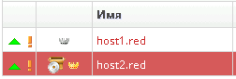
- Обновите хосты, для которых доступна новая версия. Обновление лучше начинать с хостов, на которых в данный момент не развернут Engin, так как в процессе обновления хост будет переходить в состояние обслуживания. Для обновления выберите хост и нажмите на «Установка» - «Обновить». Дождитесь установки обновления и при необходимости обновите второй хост.

Лабораторная работа 5. (Дополнительная)
- Подключение функционала резервного копирования ВМ. Переведите HostedEngine в режим обслуживания. Для этого выполните на одном из хостов:
hosted-engine --set-maintenance --mode=global
- На каждом из хостов установите необходимые пакеты:
dnf install redvirt-backup-agent-* --enablerepo=*
- Подключитесь по ssh к engine.red и установите необходимые пакеты.
dnf install redvirt-engine-backup-ui-extension-* redvirt-backup-broker-* --enablerepo=*
- Запустите скрипт на engine
/opt/redvirt-backup-broker/deploy_db.sh
В процессе могут возникнуть ошибки. Игнорируйте их
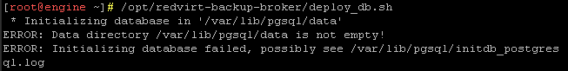
- Запустите установку BackupInstall.py. По запросу укажите пароль УЗ администратора РЕД Виртуализации:
python3 /opt/redvirt-backup-broker/BackupInstall.py
- Перезапустите службу ovirt-engine:
systemctl restart ovirt-engine
- Вернитесь на хост и выведите HostedEngine из обслуживания:
hosted-engine --set-maintenance --mode=none
- Проверьте правила в фаэрволе и добавьте их, если нет
firewall-cmd --list-services
firewall-cmd --permanent —add-service=rv-backup-agent
firewall-cmd —reload
- Перейдите в веб-интерфейс. Появится новая вкладка – «Дополнительно», а в ней «Резервные копии». При первом использовании необходимо подключить домен NFS. Перейдите на вкладку «Домены хранения» и нажмите «Добавить». Укажите произвольное имя, Сетевой путь – можно указать как в «Хранилище» - «Домены» - «Hosted Storage»
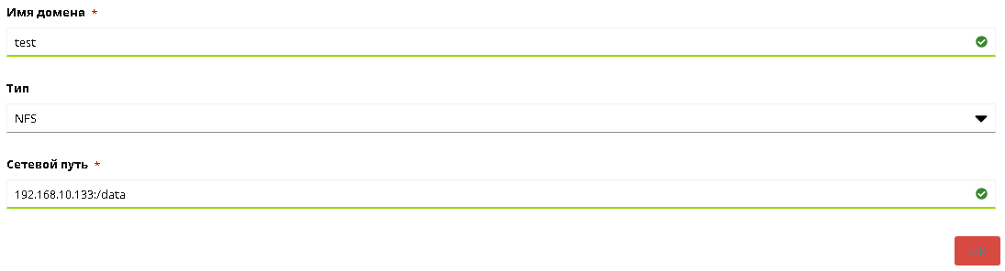
- Создадим бэкап. Для этого необходимо перейти в «Дополнительно» - «Резервные копии» - «Виртуальные машины». Выберите одну или несколько ВМ и нажмите «Создать Бэкап». Тип – укажите «полный бэкап». Обратите внимание, что в списке отсутствует Hosted Engine. Его резервная копия создается отдельно при помощи команд в терминале.
Задачи резервного копирования можно отследить на вкладке «Задачи».
Во вкладке «Планировщик» - можно создать или отследить план для автоматического выполнения резервного копирования ВМ
Также создать бэкап можно из «Виртуализация» - «Виртуальные машины» - кнопка «Бэкап»
Восстановиться из резервной копии можно из «Дополнительно» - «Резервные копии» - выберите ВМ и нажмите на «Показать Бэкапы». Нажмите на «Восстановить» рядом с интересующим вас бэкапом.
- Создайте бэкап на одной из ВМ, после чего создайте в домашнем каталоге файл с текущей датой. Восстановитесь из бэкапа. Файл должен пропасть.
- Для создания резервной копии Hosted Engine необходимо перевести его в режим обслуживания. Для этого выполните на одном из хостов:
hosted-engine --set-maintenance --mode=global
- Остановите службу ovirt-engine и создайте резервную копию. Для этого выполните команды на engine:
systemctl stop ovirt-engine
engine-backup --scope=all --mode=backup --file=/root/backup1.backup
Опция --scope=all используется для создания полной резервной копии.
Опция --file позволяет задать путь и имя файла бэкапа. Расположение и имя произвольное.
Не забудьте выгрузить бэкап на стороннее хранилище. Иначе, в случае отсутствия доступа до Hosted Engine вы не сможете восстановиться!
- Включите обратно службу ovirt-engine и переведите Hosted Engine обратно в нормальный режим работы:
- На Engine: systemctl stop ovirt-engine
На одном из хостов: hosted-engine --set-maintenance --mode=none
- Для восстановления резервной копии выполните следующие действия:
Переведите Hosted Engine в режим глобального обслуживания. Для этого выполните на одном из хостов:
hosted-engine --set-maintenance --mode=global
Подключитесь к Engine и удалите файлы конфигурации и очистите базу данных, связанную с HostedEngine (в процессе необходимо будет ввести ОК):
engine-cleanup
Восстановите engine из резервной копии при помощи команды
engine-backup --mode=restore --file=/root/backup1.backup --restore-permissions
В случае успеха отображается следующий вывод: You should now run engine-setup. Done.
Переустановите HostedEngine командой (В процессе выполнения команды понадобится отвечать на вопросы. Воспользуйтесь опциями --accept-defaults и --offline для установки значений по умолчанию без обновления пакетов):
engine-setup
Переведите Hosted Engine из режима глобального обслуживания.
hosted-engine --set-maintenance --mode=none
- После завершения команды, если в системе не восстановилась работа хоста и хранилища, необходимо перезагрузить машину HostedEngine.
- Более подробную информацию по восстановлению из бэкапов можно найти в документации.

